5. Terénní a ambulantní sociální služby

Hlavním smyslem sociálních služeb je zajištění pomoci při péči o vlastní osobu, zajištění stravování, ubytování, pomoci při zabezpečení chodu domácnosti, ošetřování, pomoc s výchovou, poradenství, zprostředkování kontaktu se společenským prostředím, psycho- a socioterapie a pomoc při prosazování práv a zájmů. Z hlediska uživatelů sociálních služeb se zejména jedná o rozvoj nebo alespoň zachování stávající soběstačnosti, návrat do vlastního domácího prostředí, obnovení nebo zachování původního životního stylu, dále rozvoj schopností a umožnění vést samostatný život, snížení sociálních a zdravotních rizik souvisejících se způsobem života uživatele.

Zásadní změny v oblasti sociálních služeb přinesl zákon č. 108/2006 Sb., o sociálních službách ve znění pozdějších předpisů účinný od 1. ledna 2007. Jeho cílem je zajištění pomoci osobám v nepříznivé sociální situaci prostřednictvím nově definovaného spektra sociálních služeb. Pomocí se rozumí takové činnosti, které jsou nezbytné pro sociální začlenění osob a důstojné podmínky života odpovídající úrovni rozvoje společnosti. Obsah základních činností u jednotlivých druhů sociálních služeb stanoví příslušný prováděcí předpis.

Na základě zákona č. 108/2006 Sb., o sociálních službách byl také nově zřízen registr poskytovatelů sociálních služeb (dostupný na http://iregistr.mpsv.cz/socreg), který je základním předpokladem k získání přehledu o rozsahu a charakteru sítě sociálních služeb. Pro poskytovatele je zařazení do registru podmínkou k poskytování sociálních služeb a jedním z předpokladů pro čerpání finančních prostředků z veřejných rozpočtů.

V zákoně je rovněž uvedeno, že sociální služby se poskytují jako služby pobytové, ambulantní nebo terénní. Tato kapitola se zabývá vybranými druhy ambulantních a terénních sociálních služeb, zařízeními sociálních služeb pak kapitola následující.

Terénní a ambulantní sociální služby v roce 2015

Vývoj údajů za pečovatelskou službu byl poznamenán platností zákona o sociálních službách, který od roku 2007 nově definoval jednotlivé druhy služeb. Někteří dosavadní poskytovatelé pečovatelské služby si tedy mohli své služby zaregistrovat jako jiný (příbuzný) druh sociální služby. Časová srovnatelnost údajů za veškeré sociální služby je tedy možná až od roku 2007.

Graf 5.1 Pečovatelská služba
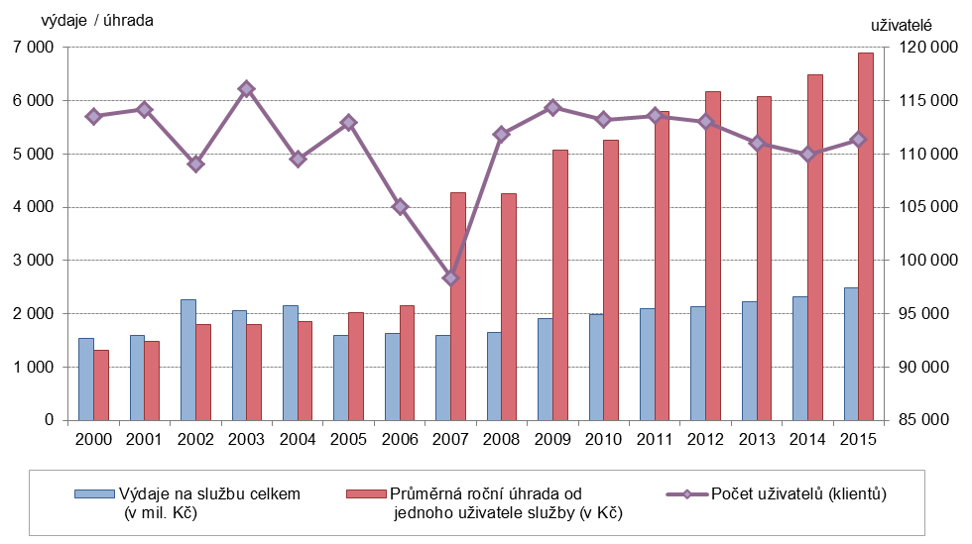
Zdroj dat: MPSV

Výdaje na pečovatelskou službu v roce 2015 meziročně vzrostly o 7,6 % na úroveň 2 493 mil. Kč a potvrdily tak rostoucí trend panující od počátku účinnosti zákona o sociálních službách v roce 2007. Zároveň se zvyšuje také průměrná roční úhrada od jednoho uživatele, která v roce 2015 byla 6 886 Kč. Výši úhrady za jednotlivé úkony stanoví poskytovatel; který je při tom je limitován ustanoveními prováděcího právního předpisu.

Pozvolný pokles počtu klientů pečovatelské služby evidovaný od roku 2009 (s výjimkou slabého přechodného zvýšení v roce 2011) byl v roce 2015 vystřídán mírným nárůstem o 1 413 klientů (1,3 %) na počet 111 375 uživatelů.

Graf 5.2 Uživatelé vybraných sociálních služeb dle věku a pohlaví v roce 2015

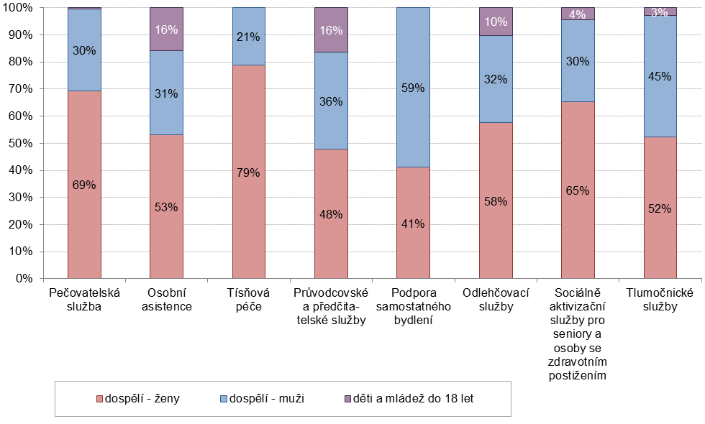
Zdroj dat: MPSV

Struktura uživatelů podle věku a pohlaví se u jednotlivých druhů sociálních služeb výrazně liší. Nejvyšší podíly dětí a mládeže do 18 let jsou mezi klienty služeb osobní asistence, průvodcovských a předčitatelských služeb a odlehčovacích služeb. Výraznou převahu žen nad muži je možné pozorovat u sociálních služeb zaměřených z velké části na seniory (mezi nimiž také výrazně převládají ženy), jako jsou pečovatelská služba a tísňová péče. Jedinou ze zde prezentovaných ambulantních a terénních sociálních služeb, kde byli více zastoupeni muži, byla v roce 2015 služba podpory samostatného bydlení.

Vybrané druhy terénních a ambulantních sociálních služeb

Pečovatelská služba
Pečovatelská služba je terénní nebo ambulantní služba poskytována osobám, které mají sníženou soběstačnost z důvodu věku, chronického onemocnění nebo zdravotního postižení, a rodinám s dětmi, jejichž situace vyžaduje pomoc jiné fyzické osoby. Služba se poskytuje ve vymezeném čase v domácnosti osob a v zařízeních sociálních služeb. Služba obsahuje pomoc při zvládání běžných úkonů péče o vlastní osobu, pomoc při osobní hygieně nebo poskytnutí podmínek pro osobní hygienu, poskytnutí stravy nebo pomoc při zajištění stravy, pomoc při zajištění chodu domácnosti, zprostředkování kontaktu se společenským prostředím a pomoc při uplatňování práv a oprávněných zájmů. Služba se poskytuje za úhradu. Bez úhrady se poskytuje rodinám, ve kterých se narodily současně tři nebo více dětí, účastníkům odboje a pozůstalým manželům (manželkám) po účastnících odboje starším 70 let.

Osobní asistence
Osobní asistence se poskytuje v přirozeném sociálním prostředí osobám se zdravotním postižením a seniorům, jejichž situace vyžaduje pomoc jiné osoby, a to v předem dohodnutém rozsahu a čase. Služba obsahuje pomoc při zvládání běžných úkonů péče o vlastní osobu, pomoc při osobní hygieně, pomoc při zajištění chodu domácnosti, zprostředkování kontaktu se společenským prostředím a pomoc při prosazování práv a zájmů. Služba se poskytuje za úplatu.

Tísňová péče
Tísňová péče je terénní distanční hlasová a elektronická komunikace s osobami, které jsou vystaveny stálému riziku ohrožení zdraví nebo života, popřípadě náhlého zhoršení zdravotního stavu. Služba se poskytuje za úhradu.

Průvodcovské a předčitatelské služby
Průvodcovské a předčitatelské služby jsou terénní nebo ambulantní služby poskytované osobám, jejichž schopnosti jsou sníženy z důvodu věku nebo zdravotního postižení v oblasti orientace nebo komunikace, a napomáhá jim osobně si vyřídit vlastní záležitosti. Služba obsahuje zprostředkování kontaktu se společenským prostředím a pomoc při uplatňování práv a oprávněných zájmů. Tyto služby jsou poskytovány za úhradu.

Podpora samostatného bydlení
Podporované bydlení je terénní služba poskytovaná osobám se zdravotním postižením chronickým onemocněním, včetně duševního onemocnění, jejichž situace vyžaduje pomoc jiné osoby; služba se poskytuje v domácnosti osob. Služba obsahuje pomoc při zajištění chodu domácnosti, výchovné, vzdělávací a aktivizační činnosti, zprostředkování kontaktu se společenským prostředím, terapeutické činnosti a pomoc při uplatňování práv a oprávněných zájmů. Služba se poskytuje za úhradu.

Odlehčovací služby
Odlehčovací služby jsou terénní, ambulantní nebo pobytové služby poskytované osobám se sníženou soběstačností z důvodu věku, chronického onemocnění nebo zdravotního postižení, o které jinak pečuje osoba blízká v domácnosti. Cílem služby je umožnit pečující osobě nezbytný odpočinek. Služba obsahuje pomoc při zvládání běžných úkonů péče o vlastní osobu, pomoc při osobní hygieně nebo poskytnutí podmínek pro osobní hygienu, poskytnutí stravy nebo pomoc při zajištění stravy, poskytnutí ubytování, zprostředkování kontaktu se společenským prostředím, terapeutické činnosti a pomoc při uplatňování práv a oprávněných zájmů. Služba se poskytuje za úhradu.

Sociálně aktivizační služby pro seniory a osoby se zdravotním postižením
Sociálně aktivizační služby pro seniory a osoby se zdravotním postižením jsou ambulantní, popřípadě terénní služby poskytované osobám v důchodovém věku nebo osobám se zdravotním postižením ohroženým sociálním vyloučením. Služba obsahuje zprostředkování kontaktu se společenským prostředím, terapeutické činnosti a pomoc při prosazování práv a zájmů. Služba se poskytuje bez úhrady.

Tlumočnické služby
Tlumočnické služby jsou terénní, popřípadě ambulantní služby poskytované osobám s poruchami komunikace způsobenými především smyslovým postižením, které zamezuje běžné komunikaci s okolím bez pomoci jiné fyzické osoby. Služba obsahuje zprostředkování kontaktu se společenským prostředím a pomoc při uplatňování práv a oprávněných zájmů. Tlumočnické služby jsou poskytovány bez úhrady.

Rezortní statistická zjišťování Ministerstva práce a sociálních věcí (MPSV) týkající se oblasti sociálních služeb jsou dostupná na adrese http://www.mpsv.cz/cs/16646
Další informace z oblasti sociálních služeb jsou dostupné na internetových stránkách Ministerstva práce a sociálních věcí (MPSV) http://www.mpsv.cz/cs/18661

